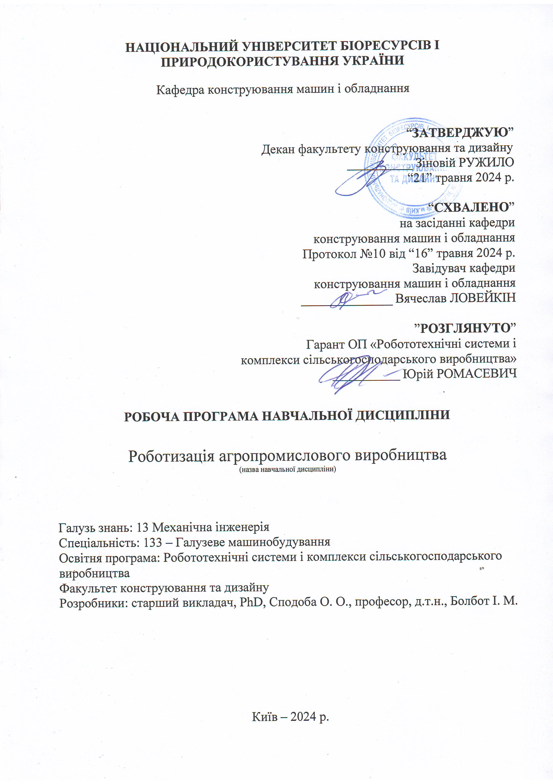
НАЦІОНАЛЬНИЙ УНІВЕРСИТЕТ БІОРЕСУРСІВ І ПРИРОДОКОРИСТУВАННЯ УКРАЇНИ

Кафедра конструювання машин і обладнання

“ЗАТВЕРДЖУЮ”
Декан факультету конструювання та дизайну
__________ Зіновій РУЖИЛО
“21” травня 2024 р.

“СХВАЛЕНО”
на засіданні кафедри
конструювання машин і обладнання
Протокол №10 від “16” травня 2024 р.
Завідувач кафедри
конструювання машин і обладнання
______________ Вячеслав ЛОВЕЙКІН

”РОЗГЛЯНУТО”
Гарант ОП «Робототехнічні системи і
комплекси сільськогосподарського виробництва»
____________ Юрій РОМАСЕВИЧ

РОБОЧА ПРОГРАМА НАВЧАЛЬНОЇ ДИСЦИПЛІНИ

Роботизація агропромислового виробництва
(назва навчальної дисципліни)

Галузь знань: 13 Механічна інженерія
Спеціальність: 133 – Галузеве машинобудування
Освітня програма: Робототехнічні системи і комплекси сільськогосподарського виробництва
Факультет конструювання та дизайну
Розробники: старший викладач, PhD, Сподоба О. О., професор, д.т.н., Болбот І. М.

Київ – 2024 р.
Опис навчальної дисципліни
Роботизація агропромислового виробництва
(назва)
Галузь знань, спеціальність, освітня програма, освітній ступінь

Освітній ступінь | Магістр
Спеціальність | 133 – Галузеве машинобудування
Освітня програма | Робототехнічні системи і комплекси сільськогосподарського виробництва
Характеристика навчальної дисципліни

Вид | обов’язкова
Загальна кількість годин | 150
Кількість кредитів ECTS | 5
Кількість змістових модулів | 4
Курсовий проект (робота) (за наявності) | -
Форма контролю | залік, екзамен
Показники навчальної дисципліни для денної та заочної форм навчання

 | денна форма навчання | заочна форма навчання
Курс (рік підготовки) | 1 | -
Семестр | 1, 2 | -
Лекційні заняття | 45 год. | -
Практичні, семінарські заняття | - | -
Лабораторні заняття | 45 год. | -
Самостійна робота | 60 год. | -
Індивідуальні завдання | - | -
Кількість тижневих аудиторних  годин для денної форми навчання | 1-й семестр 4 год  2-й семестр 2 год | -

Мета, завдання, компетентності та програмні результати навчальної дисципліни
Мета формування теоретичного розуміння та практичних навичок з інтеграції механічних, електронних та програмних компонентів для створення складних та функціональних роботизованих сільськогосподарських систем та механізмів.
Завдання
- Розуміння основних принципів та концепцій роботизації агропромислового виробництва: студенти ознайомляються з принципами функціонування роботизованих систем, вивчають основи механіки, електроніки та керування;
- Оволодіння теоретичними знаннями та навичками розробки роботизованих систем: студенти вивчають методи аналізу, проектування та моделювання роботизованих систем;
- Розвиток практичних навичок та вмінь реалізації роботизованих систем: студенти здобувають практичний досвід у проектуванні, збиранні, налагодженні та тестуванні роботизованих пристроїв і систем. Вони вивчають процеси виробництва та оптимізації роботизованих систем, а також засвоюють методи технічного обслуговування та ремонту;
- Сприяння розвитку творчого мислення та інженерної думки: студенти навчаються аналізувати проблеми, шукати інноваційні рішення та використовувати творчий підхід до проектування роботизованих систем.
Набуття компетентностей:
інтегральна компетентність: здатність розв’язувати складні задачі і проблеми галузевого машинобудування, що передбачають проведення дослідження та/або здійснення інновацій та характеризуються невизначеністю умов і вимог.
загальні компетентності (ЗК):
ЗК1. Здатність застосовувати інформаційні та комунікаційні технології.
ЗК2. Здатність вчитися та оволодівати сучасними знаннями.
ЗК3. Здатність до пошуку, оброблення та аналізу інформації з різних джерел.
ЗК4. Здатність бути критичним та самокритичним.
ЗК6. Здатність генерувати нові ідеї (креативність).
ЗК7. Здатність виявляти, ставити та вирішувати проблеми.
ЗК8. Здатність приймати обґрунтовані рішення.
спеціальні (фахові) компетентності (СК):
СК1. Здатність ставити, удосконалювати та застосовувати кількісні математичні наукові й технічні методи та комп’ютерні програмні засоби, застосовувати системний підхід для розв’язування інженерних задач, зокрема, в умовах технічної невизначеності.
СК2. Критичне осмислення передових для галузевого машинобудування наукових фактів, концепцій, теорій, принципів та здатність їх застосовувати для розв’язання складних задач розробки роботі, маніпуляторів і забезпечення сталого розвитку. Здатність втілювати передові інженерні розробки для отримування практичних результатів.
СК4. Усвідомлення перспективних завдань сучасного виробництва, спрямованих на задоволення потреб споживачів, володіння тенденціями інноваційного розвитку технологій галузі.
СК6. Здатність проектувати, досліджувати та використовувати робототехнічні системи і комплекси для задоволення потреб сільськогосподарського виробництва.
СК7. Здатність використовувати інтелектуальні технології для забезпечення сталого розвитку робототехнічних систем сільськогосподарського виробництва.
Програмні результати навчання (ПРН):
ПРН7. Готувати машинобудівне виробництво та експлуатувати роботи та їх комплекси протягом життєвого циклу.
ПРН8. Знання виробничих переваг і особливостей застосування робототехнічних систем і комплексів у аграрній галузі виробництва.

Програма та структура навчальної дисципліни для:
– повного терміну денної форми навчання;
Назви змістових модулів і тем | Кількість годин
Назви змістових модулів і тем | денна форма |  |  |  |  |  |  | Заочна форма
Назви змістових модулів і тем | тижні | усього | у тому числі |  |  |  |  | усього | у тому числі
Назви змістових модулів і тем | тижні | усього | л | п | лаб | інд | с.р. | усього | л | п | лаб | інд | с.р.
1 | 2 | 3 | 4 | 5 | 6 | 7 | 8 | 9 | 10 | 11 | 12 | 13 | 14
Семестр 1
Змістовний модуль 1. Датчики у робототехнічних системах агропромислового виробництва
Тема 1. Основи роботизації сільськогосподарського виробництва | 1-2 | 12 | 6 | - | - | - | 6 | - | - | - | - | - | -
Тема 2. Роботизація існуючої сільськогосподарської техніки. | 2-3 | 10 | 2 | - | 2 | - | 6 | - | - | - | - | - | -
Тема 3. Датчики фіксації механічних величин в роботах | 3-6 | 18 | 6 | - | 6 | - | 6 | - | - | - | - | - | -
Тема 4. Датчики фіксації електромагнітних величин в роботах | 6-8 | 16 | 4 | - | 6 | - | 6 | - | - | - | - | - | -
Тема 5. Датчики фіксації гідравлічних та теплових величин в роботах | 9-11 | 16 | 4 | - | 6 | - | 6 | - | - | - | - | - | -
Разом за змістовим модулем 1 | 72 |  | 22 | - | 20 | - | 30 | - | - | - | - | - | -
Змістовний модуль 2. Мікроконтролери та обробка інформації у робототехнічних системах агропромислового виробництва
Тема 1. Дискретна та аналогова форми даних. | 11-12 | 10 | 2 | - | 2 | - | 6 | - | - | - | - | - | -
Тема 2. Види, функції та структура мікроконтролера | 12 | 8 | 2 | - | - | - | 6 | - | - | - | - | - | -
Тема 3. Призначення та характеристики АЦП | 13-14 | 6 | 2 | - | 4 | - | - | - | - | - | - | - | -
Тема 4. Призначення та характеристики ЦАП | 14-15 | 6 | 2 | - | 4 | - | - | - | - | - | - | - | -
Разом за змістовим модулем 2 | 30 |  | 8 | - | 10 | - | 12 | - | - | - | - | - | -
Разом за 1-й семестр | 102 |  | 30 | - | 30 | - | 42 | - | - | - | - | - | -
Семестр 2
Змістовний модуль 3. Приводи робототехнічних систем агропромислового виробництва
Тема 1. Вимоги до приводів та приводних механізмів | 1-2 | 3 | 1 | - | 2 | - | - | - | - | - | - | - | -
Тема 2. Електричний привод та способи керування | 2-5 | 13 | 3 | - | 4 | - | 6 | - | - | - | - | - | -
Тема 3. Гідравлічні та пневматичні приводи та способи керування | 6-9 | 13 | 3 | - | 4 | - | 6 | - | - | - | - | - | -
Разом за змістовим модулем 3 | 29 |  | 7 | - | 10 | - | 12 | - | - | - | - | - | -
Змістовний модуль 4. Роботизація технологічних процесів агропромислового виробництва
Тема 1. Роботизація технологічних процесів у тваринництві та птахівництві | 9-10 | 2 | 2 | - | - | - | - | - | - | - | - | - | -
Тема 2. Роботизація кормовиробництва | 10-11 | 2 | 2 | - | - | - | - | - | - | - | - | - | -
Тема 3. Роботизація технологічних процесів вирощування сільськогосподарської продукції у відкритому ґрунті | 11-13 | 8 | 2 | - | 3 | - | 3 | - | - | - | - | - | -
Тема 4. Роботизація технологічних процесів у закритому ґрунті | 14-15 | 7 | 2 | - | 2 | - | 3 | - | - | - | - | - | -
Разом за змістовим модулем 4 | 19 |  | 8 | - | 5 | - | 6 | - | - | - | - | - | -
Разом за 2-й семестр | 48 |  | 15 | - | 15 | - | 18 | - | - | - | - | - | -
Усього годин | 150 |  | 45 | - | 45 | - | 60 | - | - | - | - | - | -

Теми лабораторних занять
№  з/п | Назва теми | Кількість  годин
1 | Роботизація існуючої сільськогосподарської техніки | 2
2 | Датчики механічних величин | 6
3 | Датчики фіксації механічних величин в роботах | 6
4 | Датчики фіксації електромагнітних величин в роботах | 6
5 | Дискретна та аналогова форми даних | 2
6 | АЦП | 4
7 | ЦАП | 4
8 | Електричний привод та способи керування | 6
9 | Гідравлічні та пневматичні приводи та способи керування | 4
10 | Роботи для відкритого ґрунту | 3
11 | Роботи для закритого ґрунту | 2

Теми самостійної роботи
№  з/п | Назва теми | Кількість  годин
1 | Загальні відомості про роботизацію виробничих процесів | 6
2 | Вихідна інформація про технологічні процеси як об’єкти керування | 6
3 | Застосування систем керування у сільськогосподарських машинах, що ґрунтуються на основі штучних нейронних мережах | 6
4 | Датчики механічних величин, види та схеми підключення | 6
5 | Датчики електромагнітних величин, види та схеми підключення | 6
6 | Датчики для вимірювання гідравлічних та теплових величин, види та схеми підключення | 6
7 | Дискретна та аналогова форми представлення даних. | 6
8 | Електричний привод та способи керування | 6
9 | Гідравлічні та пневматичні приводи та способи керування | 6
10 | Роботизація технологічних процесів вирощування сільськогосподарської продукції у відкритому ґрунті | 3
11 | Роботизація технологічних процесів у закритому ґрунті | 3

- Засоби діагностики результатів навчання:
- екзамен;
- залік;
- модульні тести;
- захист лабораторних робіт.

Методи навчання:
- словесний метод (лекція, дискусия, співбесіда тощо);
- практичний метод (лабораторні, практичні заняття);
- наочний метод (метод ілюстрацій, метод демонстрацій);
- робота з навчально-методичною літературою (конспектування, тезування, анотування, складання реферату);
- відеометод (дистанційні, мультимедійні);
- самостійна робота (виконання завдань).

Методи оцінювання.
- екзамен;
- залік;
- усне або письмове опитування;
- модульне тестування;
- захист лабораторних робіт.

- Розподіл балів, які отримують студенти.
Оцінювання знань студента відбувається за 100-бальною шкалою і переводиться в національні оцінки згідно з табл. 1 «Положення про екзамени та заліки у НУБіП України».
Рейтинг здобувача вищої освіти,  бали | Оцінка національна  за результати складання
Рейтинг здобувача вищої освіти,  бали | екзаменів | заліків
90-100 | Відмінно | Зараховано
74-89 | Добре | Зараховано
60-73 | Задовільно | Зараховано
0-59 | Незадовільно | Не зараховано
Для визначення рейтингу студента (слухача) із засвоєння дисципліни R_{ДИС} (до 100 балів) одержаний рейтинг з атестації (до 30 балів) додається до рейтингу студента (слухача) з навчальної роботи R_{НР} (до 70 балів): R _{ДИС} = R _{НР} + R _{АТ} .

Навчально-методичне забезпечення
- Підручники, навчальні посібники;
- Конспект лекцій.

Рекомендовані джерела інформації
- Михайлов Є.П. Маніпулятори та промислові роботи [Текст]: підручник /Михайлов Є.П., Лінгур В.М. — Одеса: ОНПУ, 2019, -233 с.
- Кошель С. О. Проектування промислових роботів та маніпуляторів: посібник / С. О. Кошель, Ю. Ковалёв, О. П. Манойленко — К. :Центр навчальної літератури, 2019. — 256 с.
- Кирилович В.А., Кравчук А.Р., Дімітров Л.В., за редакцією В.А. Кириловича. Робототехніка та мехатроніка: навчальний посібник для виконання лабораторних робіт з курсу „Роботехніка та мехатроніка‟ – Житомир: Електронне видання, 2021. – 110 с.
- Основи автоматики: підручник для студентів вищих навчальних закладів / Лисенко В.П., Решетюк В.М., Цигульов І.Т., Чернишенко Є.В. – К., BePrint, 2021. – 557 с.
- Технічні засоби автоматизації : навч.-метод. посібник / А. К. Бабіченко [та ін.] ; ред. А. К. Бабіченко ; Нац. техн. ун-т "Харків. політехн. ін-т". – Харків: Мадрид, 2021. – 217 с.
- Сучасні електромехатронні комплекси і системи: навч. посібник / Т.П. Павленко, В.М. Шавкун, О.С. Козлова, Н.П. Лукашова; Харків. нац. ун-т міськ. госп-ва ім. О. М. Бекетова. – Харків: ХНУМГ ім. О. М. Бекетова, 2019. – 116 с.
- Мехатроніка: підручник / В.С. Ловейкін, Ю.О. Ромасевич, В.В. Крушельницький. – К.: ЦП „Компрінт”, 2020. – 404 с.
- Основи мехатроніки: навч. посіб. / О.М. Артюх, О.В. Дударенко, В.В. Кузьмін та ін. Запоріжжя : НУ «Запорізька політехніка», 2021. – 372 с.
- Робототехніка [Електронний ресурс] – Режим доступу до ресурсу: https://uk.wikipedia.org/wiki/%D0%A0%D0%BE%D0%B1%D0%BE%D1%82%D0%BE%D1%82%D0%B5%D1%85%D0%BD%D1%96%D0%BA%D0%B0
- Сільськогосподарський робот [Електронний ресурс] – Режим доступу до ресурсу:https://uk.wikipedia.org/wiki/%D0%A1%D1%96%D0%BB%D1%8C%D1%81%D1%8C%D0%BA%D0%BE%D0%B3%D0%BE%D1%81%D0%BF%D0%BE%D0%B4%D0%B0%D1%80%D1%81%D1%8C%D0%BA%D0%B8%D0%B9_%D1%80%D0%BE%D0%B1%D0%BE%D1%82

